Tagliatelles sauce aux olives noires
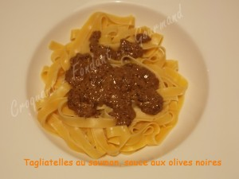 Pour 4 Croquants-Gourmands
- 250 g de tagliatelles au saumon
- 75 g d'olives noires
- 4 petits cornichons
- 1 petite gousse d'ail
- 1 càc d'herbes de Provence
- 2 càs d'huile d'olive
- 100 g de crème fraîche
Dénoyauter les olives (c'est ce qui prend le plus de temps dans la recette) et les couper en morceaux.
Peler et dégermer la gousse d'ail et l'émincer grossièrement.
Couper les cornichons en rondelles.
Mettre dans le bol du robot les olives, l'ail, les cornichons, les herbes de Provence et une cuillerée à soupe d'huile d'olive.
Mixer le plus finement possible.
Faire chauffer une cuillerée d'huile dans une petite casserole et ajouter les ingrédients mixés. Remuer pendant quelques secondes.
Incorporer la crème et laisser chauffer pendant environ 5 minutes, jusqu'à ce que la sauce réduise légèrement et prenne une belle consistance.
Faire cuire les tagliatelles à l'eau bouillante salée pendant 7 minutes (à vérifier sur le paquet).
Égoutter les pâtes et les servir dans des assiettes chaudes nappées de la sauce.

